ИНФОРМАТИКА
ЗАНЯТИЕ 20
Практическая работа № 10
ПОСТРОЕНИЕ ЛИНЕЙНЫХ АЛГОРИТМОВ
Цель работы: На практике отработать процесс построения линейного алгоритма
Задание к работе:
- Изучить теорию по теме
- Пользуясь таблицей вариантов выполнить построение линейного алгоритма для двух задач
Вар. | задача
1 | Вычислить периметр и площадь прямоугольного треугольника по длинам a и b двух катетов
1 | Заданы координаты трех вершин треугольника (x1,y1), (x2,y2), (x3,y3). Найти его площадь и периметр.
2 | Дана длина ребра куба. Найти площадь грани, площадь полной поверхности и объем этого куба.
2 | Вычислить расстояние между двумя точками с данными координатами (x1,y1) и .(x2,y2).
3 | Вычислить длину окружности и площадь круга одного и того же заданного радиуса R.
3 | Дана сторона равностороннего треугольника. Найти площадь этого треугольника, радиусы описанной и вписанной окружностей
4 | Вычислить высоты треугольника a, b и c
4 | Найти площадь равнобедренной трапеции с основаниями a и b и углом a при большем основании a.
5 | Даны два числа. Найти среднее арифметическое кубов этих чисел
5 | Найти все углы треугольника со сторонами a, b и c
6 | Даны два действительных числа x и y. Вычислить их сумму, разность, произведение и частное
6 | Составить алгоритм для вычисления пути, пройденного лодкой, если ее скорость в стоячей воде v км/ч, скорость течения реки v1 км/ч , время движения по озеру t1 часов, а против течения реки – t2 часов
7 | Дана длина окружности. Найти площадь круга, ограниченного этой окружностью.
7 | Дано натуральное число Т, которое представляет длительность прошедшего времени в секундах. Вычислить количество часов, минут и секунд
8 | Дано действительное число x. Не пользуясь никакими другими арифметическими операциями, кроме умножения, сложения и вычитания, вычислить за минимальное число операций 2x⁴-3x²+4x²-5x+9
8 | Найти площадь круга, вписанного в треугольник , с заданными сторонами
9 | Дано значение x. Получить значение -2x+3x²-4x³ и 1+2x+3x²+4x³ Позаботиться об экономии операций
9 | Вычислить число и месяц в не високосном году по номеру дня
10 | Дано значение a. Не используя никаких функций и никаких операций, кроме умножения, получить значение a⁸ за три операции и a¹⁰ за четыре операции
10 | Полторы кошки за полтора часа съедают полторы мышки. Сколько мышек съедят X кошек за Y часов
11 | Вычислить высоты треугольника со сторонами a, b и c
11 | Составить алгоритм для вычисления пути, пройденного лодкой, если ее скорость в стоячей воде v км/ч, скорость течения реки v1 км/ч , время движения по озеру t1 часов, а против течения реки – t2 часов
12 | Составить алгоритм вычисления объема цилиндра и конуса , которые имеют одинаковую высоту H и одинаковый радиус основания R
12 | Определить возраст (количество лет, месяцев и дней) человека на сегодняшней день по дате рождения
13 | Вычислить периметр и площадь прямоугольного треугольника по длинам a и b двух катетов
13 | Вычислить расстояние между двумя точками с данными координатами (x1,y1) и .(x2,y2).
14 | Дана длина окружности. Найти площадь круга, ограниченного этой окружностью
14 | Составить алгоритм для вычисления пути, пройденного лодкой, если ее скорость в стоячей воде v км/ч, скорость течения реки v1 км/ч , время движения по озеру t1 часов, а против течения реки – t2 часов

К классной работе № 10
Длина отрезка по координатам 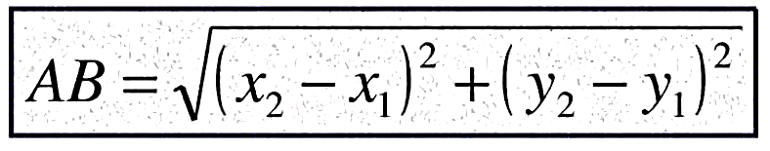

Длина окружности и площадь круга 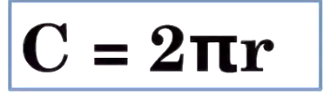 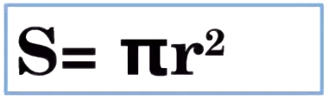

Формула Герона для определения площади круга по длине сторон
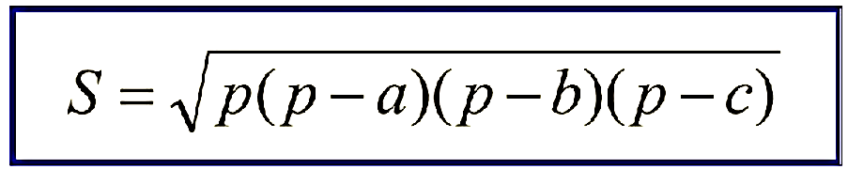

Радиус описанной окружности около треугольника
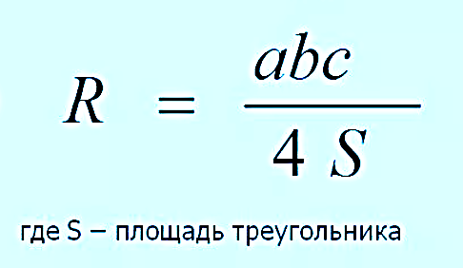

Площадь трапеции

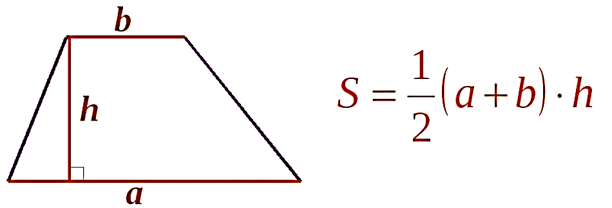

Расчет прямоугольного треугольника

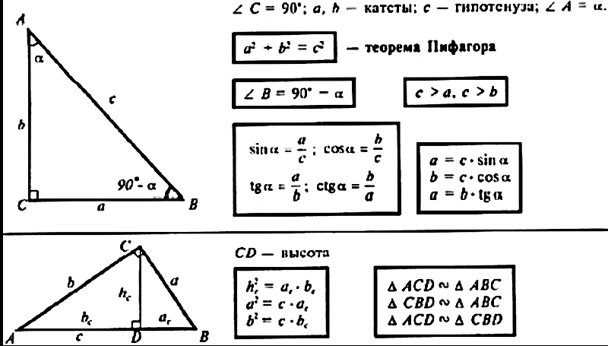

Радиус вписанной окружности
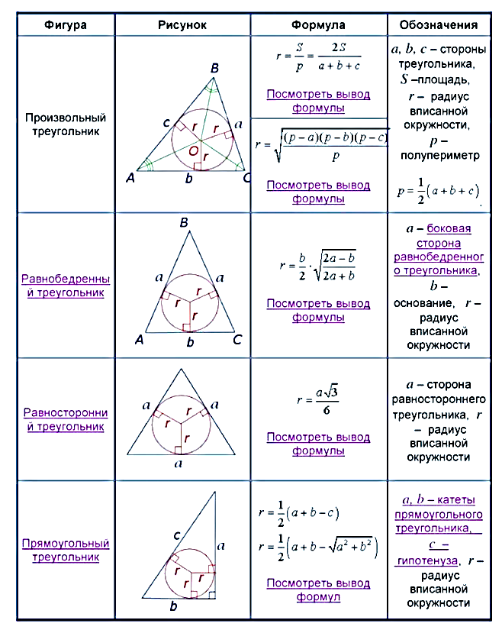

Определение высоты в треугольнике

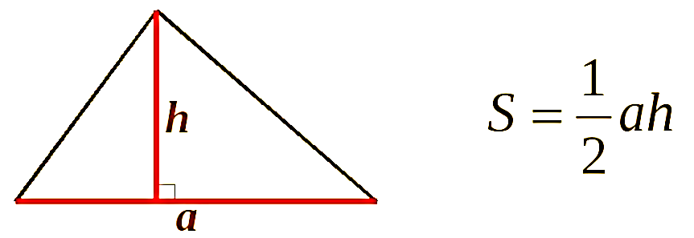

Формулы расчета цилиндра и конуса

